复习：

H5新特性——10个

(1)语义标签

(2)增强型表单

(3)视频和音频

(4)Canvas绘图 —— JS位图

<canvas width="" height=""></canvas>

var ctx = c.getConext('2d')

绘制矩形/文本/路径/图像

(5)SVG绘图 —— 标签 矢量图

<svg width="" height="">子标签</svg>

绘制矩形/圆形/椭圆/直线/折线/多边形/文本/图像

(6)地理定位

(7)拖放API

(8)Web Worker

(9)Web Storage

(10)WebSocket

今日目标：

(1)SVG绘图

(2)第三方工具 —— Two.js —— 了解

(3)地理定位

(4)拖放API

1.使用SVG绘图

(1)绘制矩形

<rect **width="" height=""** x="" y="">

(2)绘制圆形

<circle **r=""** cx="" cy="" fill="" stroke="">

(3)绘制椭圆

<ellipse **rx="100" ry="50"** cx="250" cy="200" fill="#0ff" fill-opacity=".3" stroke="#f00" stroke-opacity=".6"></ellipse>

(4)绘制直线

<line **x1="50" y1="50" x2="450" y2="350" stroke="#00f"** stroke-width="50" stroke-linecap="butt/round/square"></line>

练习：使用SVG绘制小图标 10:47



|  |
| --- |
| 扩展：可以使用<g></g>标签创建一个“标签组Group”，它本身不可见，但可以盛放其它子标签，子标签会自动继承所在小组的默认属性值。 |

(5)绘制折线

<polyline **points="x1,y1 x2,y2 x3,y3 ...." fill="transparent" stroke="#000"**></polyline>

练习：使用折线绘制五角星



(6)绘制多边形

<polygon **points="x1,y1 x2,y2 x3,y3 ..."**></polygon>

练习：使用多边形绘制如下的图标，要求代码有可维护性



(7)绘制文本

提示：SVG画布上不能使用普通的HTML标签，如SPAN！

<text alignment-baseline="before-edge" font-size="50" font-family="SimHei" x="100" y="200">**文本内容**</text>

(8)绘制图像

<image **xlink:href="img/p4.png" width="200" height="100"** x="0" y="0"></image>

2.补充小知识：如何在SVG中实现渐变

首先在<defs>元素中声明所需要的渐变对象：

<defs>

<!--渐变对象的定位点相对于目标对象，而不是画布-->

<linearGradient id="g1" x1="0" y1="0" x2="100%" y2="0">

<stop offset="0" stop-color="#f00"></stop>

<stop offset="1" stop-color="#0f0"></stop>

</linearGradient>

</defs>

然后创建可见图形对象，声明fill或stroke使用渐变对象：

<rect width="400" height="100" fill="url(#g1)" stroke="url(#g1)"></rect>

午间练习：完成昨天作业题中的渐变效果。

3.补充小知识：使用SVG滤镜特效对象

filter：滤镜，各种滤镜效果可以参考Photopshop中的滤镜。

SVG支持的滤镜有哪些：https://developer.mozilla.org/en-US/docs/Web/SVG/Element/filter

首先在<defs>元素中声明所需要的滤镜对象：

<defs>

<filter id="f2">

<feGaussianBlur stdDeviation="3">

</filter>

</defs>

然后创建可见图形对象，声明filter使用滤镜对象：

<rect width="400" height="100" filter="url(#f2)"></rect>

4.Web项目可用的绘图技术

**(1)Canvas技术** —— H5新增的原生技术

是一种2D JS 位图绘图技术

**(2)SVG技术** —— H5采纳的已有技术

是一种2D 标签 矢量图绘图技术

**(3)WebGL** —— 尚未采纳为H5标准

是一种2D/3D JS绘图技术，具体可参考three.js

5.第三方的2D绘图工具库——Two.js

Two.js是一个2D绘图中间件，使用一套API，可以实现在不同的上下文环境中绘图，如svg、canvas、webgl等。

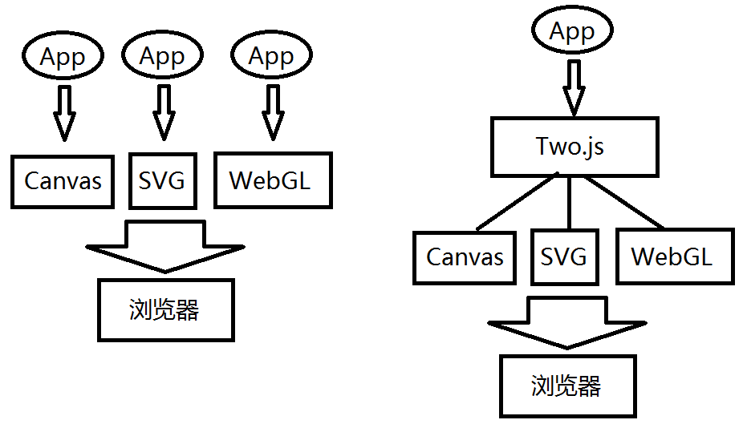

(1)找到官网，查看介绍

https://two.js.org/

Two.js is a two-dimensional drawing api geared towards modern web browsers. It is renderer agnostic enabling the same api to draw in multiple contexts: svg, canvas, and webgl.

(2)仿写Demo

var two = new Two({}).appendTo(box);

two.update();

(3)查看API Document，应用在自己的项目中

试着实现“月亮-地球-太阳”旋转的效果

6.H5新特性之六 —— 地理定位

Geolocation，浏览器通过JS获取当前用户所在的地理坐标信息（经度、纬度、海拔、速度），用于创建LBS(Location Based Service)应用，如送餐、打车、导航等。

如何获取浏览器所在的定位数据：

**(1)手机**

可以使用内置的GPS芯片获取卫星数据，精度为m

也可以通过手机通信基站，反向推出用户位置，精度在km

**(2)PC**

可以通过用户的IP地址反向推导出所在位置(必需有很大的IP地址库)，精度在km

HTML5中提供了新的对象，专用于获取用户所在的位置数据：

window.navigator.geolocation {

getCurrentPosition: fn 用于获取当前的位置数据

watchPosition: fn 监视用户位置的改变

clearWatch: fn 清除定位监视

}

获取用户定位信息：

navigator.geolocation.getCurrentPosition(

function(pos){ }, //定位成功的回调

function(err){ } //定位失败的回调

)

提示：PC中的Chrome和FF都需要到www.googleapis.com进行IP地址反向解析，由于国内无法访问该网站，所以目前在PC中此方法实用价值不大。

7.扩展知识：第三方地图应用——在自己的网页中使用百度地图

**(1)注册一个百度开发者账号**

官网：http://lbsyun.baidu.com/

JS开发手册：http://lbsyun.baidu.com/index.php?title=jspopular

**(2)开发一个自己的网站，在百度地图中为该网站申请AccessKey**

网址：http://lbsyun.baidu.com/apiconsole/key

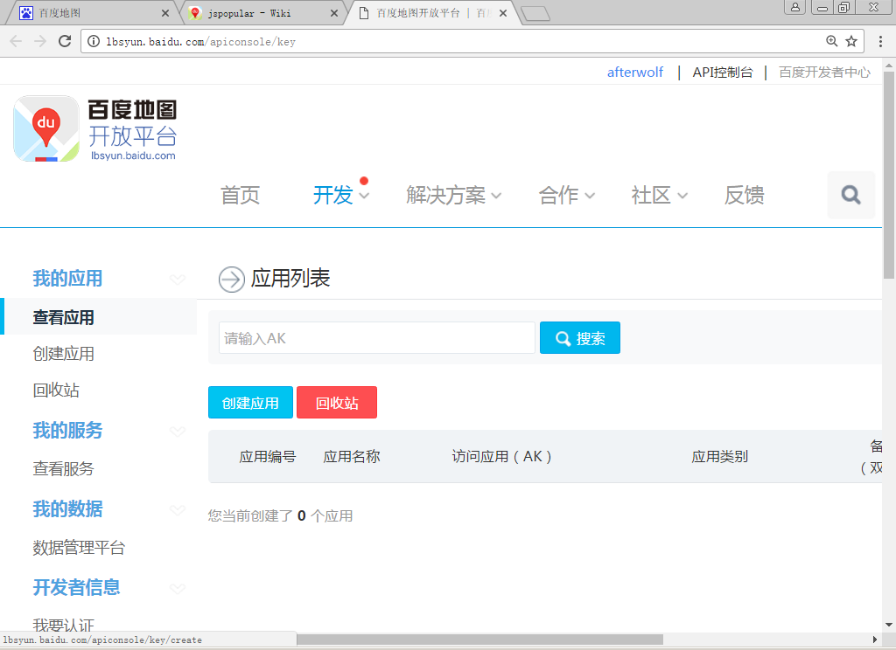 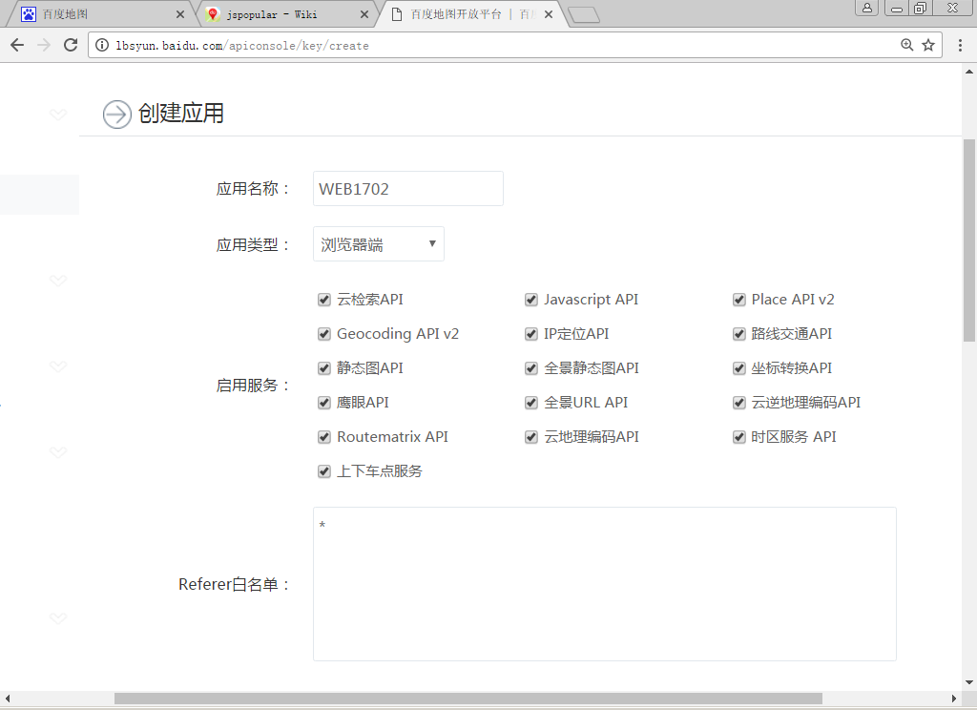 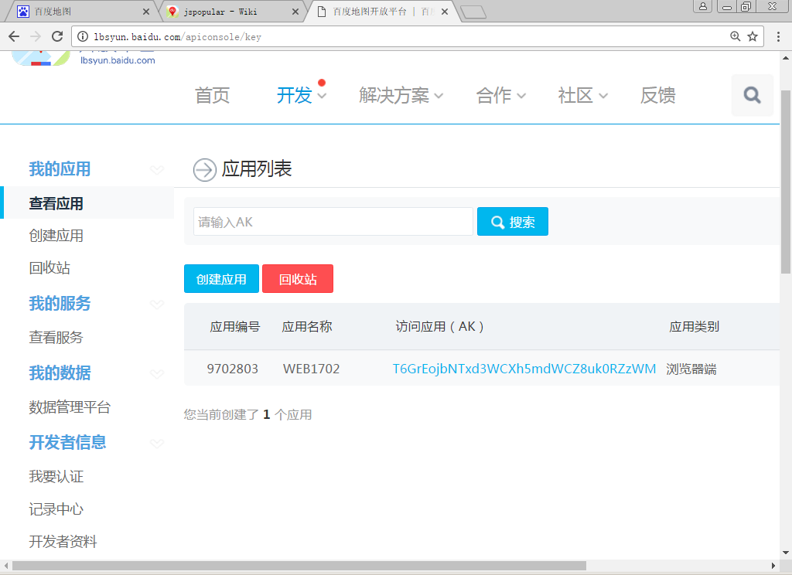

**(3)仿照百度地图开发者手册，在自己的网站页面中嵌入百度地图**

示例页面：http://lbsyun.baidu.com/index.php?title=jspopular/guide/helloworld

课后练习：幸运抽奖

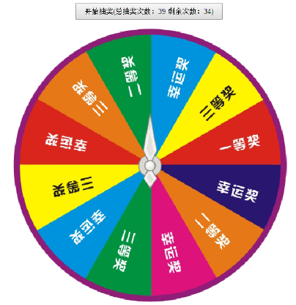

var duration = Math.random()*5000+4000 允许旋转的总时长

var last = 0; 已经旋转的时长

var timer = setInterval(function(){

last += 20;

if(last>=duration){ //不要再旋转

}

}, 20)

实现步骤：

(1)编写SQL：jd.sql，数据库名jd，包含一个记录用户抽奖信息的表（假设每位用户都默认有10次抽奖机会）：

lottery(

lid, 抽奖记录编号

uid, 用户编号

level， 所获奖项

lotteryTime 抽奖时间

)

为uid为5的用户插入3行抽奖记录。

(2)使用Node.js+Express创建一个Web服务器，可以向客户端给出如下响应：

静态资源响应：

/lottery.html

/js/jquery-1.11.3.js

动态数据响应：

GET /lottery 接收客户端提交的用户编号uid，查询出该用户的抽奖统计信息，如：{uid: 5, total: 10, used: 3}

POST /lottery 接收客户端提交的uid、level，添加一条抽奖记录，返回该用户的抽奖统计信息，如：{uid: 5, total: 10, used: 4}